Федеральное государственное бюджетное образовательное учреждение
высшего образования «Красноярский государственный медицинский университет имени профессора В.Ф. Войно-Ясенецкого»
Министерства здравоохранения Российской Федерации
Фармацевтический колледж

Дневник

производственной практики
по МДК 04.01. «Теория и практика лабораторных микробиологических и иммунологических исследований»

Сергеевой Анастасии Владимировны
ФИО
Место прохождения практики КГБУЗ «Краевая клиническая больница»
(медицинская организация, отделение)

с «10» мая 2021 г. по «22» мая 2021 г.

Руководители практики:
Общий – Ф.И.О. (его должность) Нефедова Светлана Леонидовна (Зам. главного врача)
Непосредственный – Ф.И.О. (его должность) Копытко Людмила Николаевна (Заведующая бак. лабораторией)
Методический – Ф.И.О. (его должность) Жукова Марина Васильевна (Преподаватель)

Красноярск, 2021

Содержание

1. Цели и задачи практики

2. Знания, умения, практический опыт, которыми должен овладеть студент после прохождения практики

3. Тематический план
4. График прохождения практики
5. Инструктаж по технике безопасности
6. Содержание и объем проведенной работы
7. Манипуляционный лист (Лист лабораторных / химических исследований)
8. Отчет (цифровой, текстовой)

Цели и задачи практики:
- Закрепление в производственных условиях профессиональных умений и навыков по методам микробиологических и иммунологических исследований.
- Расширение и углубление теоретических знаний и практических умений по методам микробиологических и иммунологических исследований.
- Повышение профессиональной компетенции студентов и адаптации их на рабочем месте, проверка возможностей самостоятельной работы.
- Осуществление учета и анализ основных микробиологических показателей, ведение документации.
- Воспитание трудовой дисциплины и профессиональной ответственности.
- Изучение основных форм и методов работы в бактериологической лаборатории.

Программа практики.
В результате прохождения практики студенты должны уметь самостоятельно:

- Организовать рабочее место для проведения лабораторных исследований.
- Подготовить лабораторную посуду, инструментарий и оборудование для анализов.
- Приготовить растворы, реактивы, дезинфицирующие растворы.
- Провести дезинфекцию биоматериала, отработанной посуды, стерилизацию инструментария и лабораторной посуды.
- Провести прием, маркировку, регистрацию и хранение поступившего биоматериала.
- Регистрировать проведенные исследования.
- Вести учетно-отчетную документацию.
- Пользоваться приборами в лаборатории.

По окончании практики студент должен
представить в колледж следующие документы:
- Дневник с оценкой за практику, заверенный подписью общего руководителя и печатью ЛПУ.
- Характеристику, заверенную подписью руководителя практики и печатью ЛПУ.
- Текстовый отчет по практике (положительные и отрицательные стороны практики, предложения по улучшению подготовки в колледже, организации и проведению практики).
- Выполненную самостоятельную работу.
В результате производственной практики обучающийся должен:
Приобрести практический опыт:
- приготовления питательных сред для культивирования различных групп микроорганизмов с учетом их потребностей
- техники посевов на чашки Петри, скошенный агар и высокий столбик агара.

Освоить умения:
- готовить материал к микробиологическим исследованиям;
- определять культуральные и морфологические свойства ;
- вести учетно-отчетную документацию;
- производить забор исследуемого материала;
- принимать, регистрировать, материал;
- утилизировать отработанный материал.
Знать:
- задачи, структуру, оборудование, правила работы и техники безопасности в микробиологический лаборатории;
- основные методы и диагностическое значение исследований протеолитических , сахаралитических, гемолитических свойств микроорганизмов, антигенной структуры.

Тематический план
Квалификация Медицинский технолог
4 семестр
№ | Наименование разделов и тем практики |  | Всего часов
1 | Ознакомление с правилами работы в бак лаборатории |  | 6
2 | Подготовка материала к микробиологическому исследованиям: прием , регистрация биоматериала |  | 3
3 | Приготовление питательных сред общеупотребительных, элективных, дифференциально-диагностических. |  | 3
4 | Микробиологическая диагностика возбудителей инфекционных заболеваний (гнойно-воспалительных, кишечных) |  | 20
5 | Дисбактериоз. Этапы исследования . |  | 22
5 | Иммунодиагностика : РА, РП, РСК,РИФ |  | 6
6 | Утилизация отработанного материала, дезинфекция и стерилизация использованной лабораторной посуды, инструментария, средств защиты. |  | 6
Вид промежуточной аттестации |  | Дифференцированный зачет | 6
Итого |  |  | 72

График прохождения практики.

№ п/п | Дата | Часы | оценка | Подпись руководителя.
1 | 10.05.21 | 8:00-14:00
2 | 11.05.21 | 8:00-14:00
3 | 12.05.21 | 8:00-14:00
4 | 13.05.21 | 8:00-14:00
5 | 14.05.21 | 8:00-14:00
6 | 15.05.21 | 8:00-14:00
7 | 17.05.21 | 8:00-14:00
8 | 18.05.21 | 8:00-14:00
9 | 19.05.21 | 8:00-14:00
10 | 20.05.21 | 8:00-14:00
11 | 21.05.21 | 8:00-14:00
12 | 22.05.21 | 8:00-14:00

День 1 (10.05.21). Изучение техники безопасности; нормативных документов, регламентирующих санитарно-противоэпидемический режим в КДЛ.
Техника безопасности в бактериологической лаборатории.
К работе в микробиологической лаборатории допускаются врачи, средний и младший медицинский персонал в возрасте не моложе 18 лет, прошедшие специальную подготовку по охране труда, ознакомившиеся с инструктажами по техники безопасности и не имеющие противопоказаний по состоянию здоровья.
Сотрудники лаборатории обязаны соблюдать следующие правила:
- Работать разрешается в специальной одежде – халате и шапочке. В боксе работают в стерильном халате, маске, шапочке, при необходимости надевают резиновые перчатки и очки. Обязательно меняют обувь.
- Запрещается выходить за пределы лаборатории в халатах или надевать верхнюю одежду на халат.
- В лаборатории запрещается курить и принимать пищу.
- В случае попадания инфицированного материала на халат, руки, стол, обувь необходимо провести дезинфекцию и сообщить об этом заведующему лабораторией.
- Зараженный материал обязательно уничтожают автоклавированием. Инструменты, а также поверхность рабочего стола после работы дезинфицируют.
- Запрещается выносить из лаборатории оборудование, инвентарь, материалы без предварительной их дезинфекции.
- Пипетки, предметные и покровные стекла и другую посуду, бывшую в употреблении, обеззараживают, погружая в дезинфицирующий раствор.
- По окончании работы рабочее место приводят в порядок и тщательно дезинфицируют. Культуры микроорганизмов, необходимые для дальнейшей работы, убирают на хранение в холодильник.
Требования безопасности во время работы:
- Распаковку материала, присланного в лабораторию для исследования, проводится с соблюдением мер предосторожности: банки и пробирки, содержавшие материал, обтирают дезинфицирующим растворам и ставят на металлический поднос или штатив.
- Посев инфицированного материала в пробирки и чашки Петри проводят вблизи от огня горелки с обжиганием петли, пипетки, краёв пробирки.
- При работе со спиртовкой или его воспламеняющимися жидкостями необходимо иметь под рукой одеяло, плотную ткань и т,д для быстрого тушения огня в случае аварии.
- Пипитировать химические реактивы ртом запрещено для этого нужно использовать резиновую грушу.
- С целью контроля за загрязнённым воздухом в санитарно-гигиенических отделениях лабораторий следует периодически (не реже 1 раза в квартал и при подозрении) брать анализы на вредные вещества, в боксах бак. лабораторий – не менее раз в неделю на патогенные микроорганизмы.
Требования безопасности по окончанию работы:
- По окончанию работы запрещается оставлять на рабочем столе нефиксированные мазки, чашки Петри, пробирки и другую посуду с инфекционным материалом.
- По окончанию работ персонал лаборатории обязан произвести дезинфекцию рабочего места и рук, бокса. В конце рабочего дня проводится влажная уборка всего помещения лаборатории. Полы моют с применением дезинфицирующих средств. Стены, двери, полы, подоконники, окна, шкафы и т. д дезинфицирующим раствором.
- По окончанию рабочего дня термостаты, холодильники, шкафы или двери рабочей комнаты, где они находятся, необходимо пломбировать или запирать.
- После окончания работы и уборки помещения облучают бактерицидными лампами.

Изучение нормативной документации.
• СП 1.3.2322-08 «Безопасность работы с микроорганизмами 3-4 групп патогенности и возбудителями паразитарных болезней».
• ФЗ № 157-ФЗ от 17.09.1998 «Об иммунопрофилактике инфекционных болезней».
• МР 11-3/7-09 от 23.03.2004 «Контроль паровой и воздушной стерилизации медицинских изделий химическими индикаторами однократного применения производства НПФ «Винар»».
• МУ 4.2.2039-05 от 23.12.2005 «Техника сбора и транспортирования биоматериалов в микробиологические лаборатории».
• Приказ МЗ РФ №380 от 25.12.97 «О состоянии и мерах по совершенствованию лабораторного обеспечения диагностики и лечения пациентов в учреждениях здравоохранения РФ».
• Приказ МЗ РФ № 408 от 12.07.98 «Дезинфекция, предстерилизационная очистка и стерилизация изделий медицинского назначения для профилактики вирусных гепатитов».
• Приказ МЗ СССР №254 от 03.09. 91 «О развитии дезинфекционного дела в стране».
Санитарно-противоэпидемический режим в клинико-диагностической лаборатории
Санитарно-противоэпидемический режим в КДЛ - это комплекс санитарно-гигиенических и противоэпидемических мероприятий, препятствующих инфицированию медперсонала КДЛ и обследуемых больных. Сотрудники КДЛ подвергаются риску заражения ВИЧ, вирусным гепатитом, кишечными инфекциями и другими инфекционными заболеваниями, основным источником распространения которых является инфицированный биологический материал (кровь, мокрота, ликвор, сперма, кал и другие секреты и экскреты).
Ответственность за организацию и соблюдение противоэпидемического режима при работе с потенциально опасным материалом возлагается на руководителя КДЛ.
Контроль за выполнением санитарно-противоэпидемического режима в КДЛ учреждений здравоохранения осуществляют заведующий КДЛ, старший фельдшер-лаборант и специалисты центров гигиены и эпидемиологии.
Медицинскому персоналу КДЛ следует избегать контакта кожи и слизистых с кровью и другими биологическими жидкостями, для чего необходимо:
· Работать в халатах, шапочках, сменной обуви, а при угрозе забрызгивания кровью или другими биожидкостями - в масках, очках, клеенчатом фартуке.
· Работать с исследуемым материалом в резиновых перчатках, избегать уколов и порезов, все повреждения кожи должны быть закрыты лейкопластырем или напальчниками.
· Проводить разборку, мойку, прополаскивание лабораторного инструментария и посуды после предварительной дезинфекции.
· В случае загрязнения кожных покровов кровью или другими биожидкостями следует немедленно обработать их в течение 2 мин. тампоном, смоченным 70 % спиртом, вымыть с мылом под проточной водой и вытереть индивидуальным полотенцем.
· При загрязнении перчаток кровью их протирают тампоном, смоченным 3% раствором хлорамина или 6% раствором перекиси водорода.
· При попадании крови на слизистые оболочки, их немедленно промывают водой, 1% раствором борной кислоты, слизистую носа обрабатывают 1 % раствором протаргола, рот и горло прополаскивают 70% спиртом или 1% раствором борной кислоты или 0,06% раствором марганцевокислого калия.
· Запрещается пипетирование крови ртом. Следует использовать автоматические пипетки, а при их отсутствии - резиновые груши.
· Запрещается принимать пищу, пить, курить и пользоваться косметикой на рабочем месте.
· Поверхность рабочих столов в конце каждого рабочего дня, а в случае загрязнения биологическим материалом, немедленно подвергаются дезинфекции.
Если контакт с кровью или другими жидкостями произошел с нарушением целостности кожных покровов (укол, порез), пострадавший должен:
1. снять перчатки рабочей поверхностью внутрь;
2. выдавить кровь из раны;
3. поврежденное место обработать одним из дезинфектантов (70% спирт, 5% настойка йода при порезах, 3% раствор перекиси водорода при уколах и др.);
4. руки вымыть под проточной водой с мылом, а затем протереть спиртом 70%;
5. на рану наложить пластырь, надеть напальчники;
6. при необходимости продолжить работу, надеть новые перчатки.
В случае загрязнения кровью или другой биологической жидкостью без повреждения кожи:
1. обработать кожу одним из дезинфектантов (70% спиртом, 3% перекисью водорода, 3% раствором хлорамина и др.);
2. обработанное место вымыть водой с мылом и повторно обработать спиртом.
При попадании биоматериала на слизистые оболочки:
1. полость рта прополо скать 70% спиртом;
2. в полость носа закапать 20-30% раствором альбуцида;
3. глаза промыть водой, закапать 20-30% раствор альбуцида.
При попадании биоматериала на халат, одежду, обувь:
· обеззараживаются перчатки перед снятием одежды;
· при незначительных загрязнениях биологической жидкостью одежда снимается и помещается в пластиковый пакет и направляется в прачечную без предварительной обработки, дезинфекции;
· при значительном загрязнении одежда замачивается в одном из дезинфектантов (кроме 6% перекиси водорода и нейтрального гидрохлорида кальция, который разрушает ткани);
· личная одежда, загрязненная биологической жидкостью, подвергается стирке в горячей воде 70°С с моющим средством;
· кожа рук и других участков тела под местом загрязненной одежды протирается 70% спиртом, затем промывается с мылом и повторно протирается спиртом;
Профилактика внутрибольничного заражения ВИЧ
• необходимо пользоваться только одноразовыми системами, шприцами и иглами;
• при отсутствии одноразовых инструментов проводить обработку по правилам обработки при вирусном гепатите типа В;
необходимо предусмотреть не снижающийся запас дезинфицирующих средств.
В медицинских учреждениях все пациенты, а также биологические жидкости, должны рассматриваться как потенциально инфицированные, поэтому при оказании медицинской помощи необходимо постоянно:
· использовать латексные перчатки.
· обеспечивать защиту поврежденной кожи или открытых ран водонепроницаемыми повязками;
· мыть с мылом руки и другие части тела, загрязненные кровью или биологическими жидкостями, немедленно после контакта. Руки также необходимо вымыть сразу после снятия защитных перчаток;
· защищать лицо - маской, очками или щитком при риске разбрызгивания инфицированного биологического материала;
· не допускать надевание защитных колпачков на одноразовые иглы после их использования;
· немедленное помещение острых инструментов после использования в плотные контейнеры;
· запрещается пипетирование ртом. Засасывание в капилляры производить только с помощью резиновых груш;
· обрабатывать поверхность рабочих столов, загрязненных кровью, немедленно 3% раствор ом хлорамина или 6% раствором перекиси водорода с 0,5% раствором моющего средства дважды, с интервалом в 15 мин.
Проводится оценка степени риска заражения:
Высокий риск заражения - при глубоком колющем (иглой) или резаном (скальпель и т.д.) поражении, сопровождающимся кровотечением;
Умеренный риск заражения - при неглубоких поражениях с "капельным" отделением крови
Минимальный риск заражения - при поверхностной травматизации кожи и слизистых или попадании биологических жидкостей на слизистые.
Устройство бактериологической лаборатории:
Микробиологическая лаборатория располагается в отдельно стоящем здании. На окнах установлены металлические решетки. В лаборатории должна быть установлена охранная сигнализация.
Лаборатория имеет 2 входа: один – для сотрудников, другой – для доставки материала на исследование. Помещения лаборатории разделены на «чистую» и «заразную» зоны, обеспечивая поточность продвижения патогенных биологических агентов (ПБА).
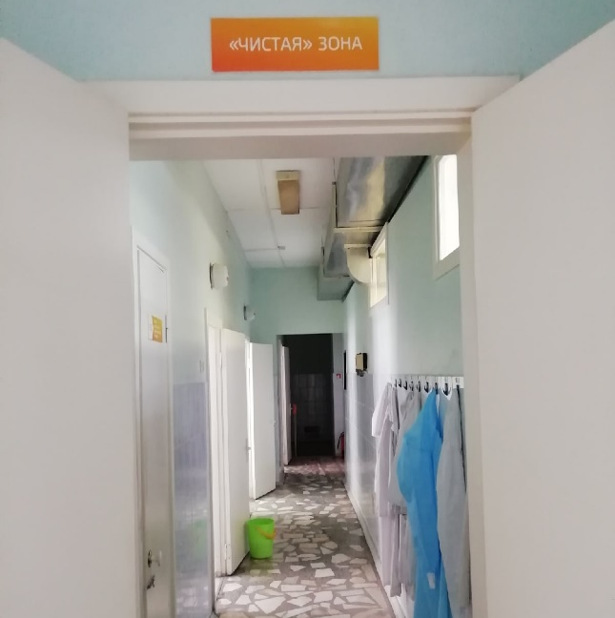
Рисунок 1. "Чистая" зона бактериологической лаборатории

Рисунок 2. "Заразная" зона бактериологической лаборатории

В «чистой» зоне располагаются:
- комната для спецодежды;
- кабинет руководителя и комната для работы с документами;
- моечная, оборудованная для мытья посуды;
- средоварочная, оборудованная для приготовления питательных сред;
- стерилизационная;
- кабинет для разлива питательных сред;
- автоклавная, оборудованная автоклавами для стерилизации питательных сред и лабораторной посуды;
- подсобные помещения для хранения реактивов, посуды, аппаратуры и хозяйственного инвентаря.
«Заразная» зона - помещение или группа помещений лаборатории, где проводятся работы с анализируемыми объектами и микробиологические анализы.
В «заразной» зоне располагаются:
-кабинет приема и регистрации биоматериала
- лабораторная(ые) комната(ы) для микробиологических исследований;
- боксированное помещение;
-автоклавная, оборудованная автоклавами для обеззараживания отработанного материала и зараженной посуды.

На рабочем столе бактериолога должны находиться следующие предметы:
-высокая банка с дез.раствором для обеззараживания использованных пипеток;
-емкость с дез.раствором для сбрасывания мазков;
-фиксатор для мазков (96град спирт);
-емкость с 70 град спиртом для обеззараживания рук и поверхности рабочего стола;
-чашка Петри с предметными стеклами;
-чашка Петри с покровными стеклами;
-баночка с ватными тампонами;
-емкость с бактериологической петлей, бактериологической иглой, пинцетом, шпателем;
-газовая горелка или спиртовка
-кусочек хозяйственного мыла для обезжиривания предметных стекол, карандаш по стеклу, простой карандаш;
-крышка от чашки Петри для приготовления мазков.

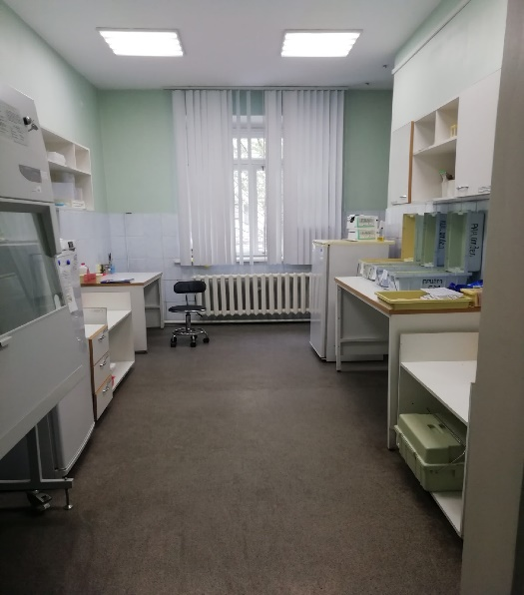
Рисунок 3. Кабинет приёма и регистрации биоматериала

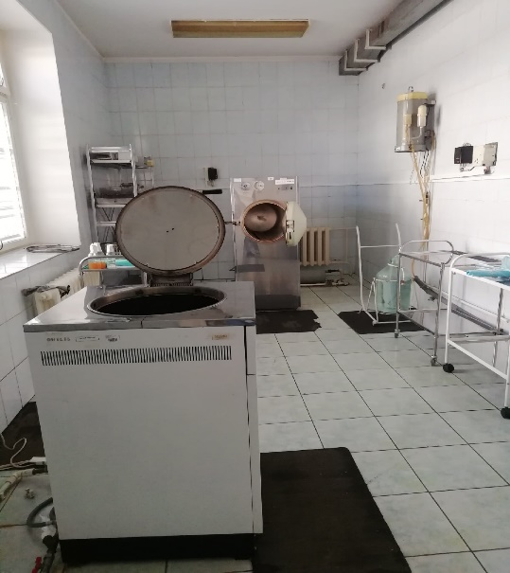
Рисунок 4. Стерилизационная

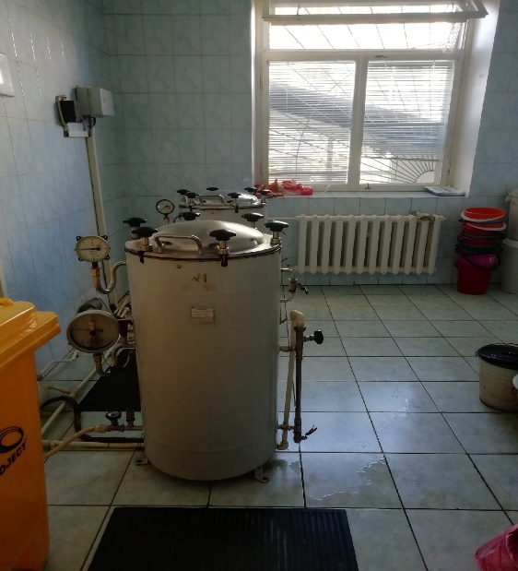
Рисунок 5. Автоклавная

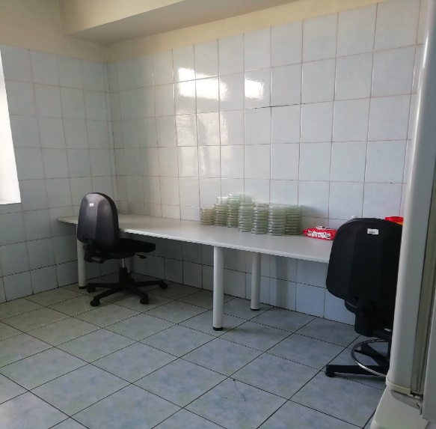
Рисунок 6. Бокс для розлива сред

День 2 (11.05.21). Подготовка материала к микробиологическим исследованиям:
прием, регистрация биоматериала. Приготовление питательных сред

Общие правила и требования

- Доставка материала в лабораторию не более чем через 1- 2 часа от момента взятия. Поскольку в материале содержаться живые существа- микроорганизмы, которые при доставке должны сохранить жизнеспособность, чем быстрее материал будет доставлен, тем качественнее будет проведенное исследование.
- Соблюдение температурного режима при транспортировке (температура не менее 35 градусов)
- Не загрязнять наружную поверхность посуды при сборе и доставке проб
- Использовать стерильные одноразовые и разрешенные к применению для этих целей контейнеры (ёмкости) для сбора, хранения и доставки проб;
- Контейнеры должны быть целыми, не иметь трещин и отколотых краёв;
- Биологический материал необходимо собирать до начала приёма курса антибиотиков. Для контроля лечения биологический материал исследуется после окончания курса лечения через 12-14 дней;
- Объём доставляемого биологического материала должен соответствовать установленным правилами требованиям.
- К материалу прилагают сопроводительный документ, где указывают наименование, источник и метод получения биологического материала, дату и время его взятия; ФИО, пол и возраст больного; название учреждения, отделения, № палаты; предполагаемый диагноз инфекционной патологии и предшествующую антибактериальную терапию; фамилию и подпись врача, направившего материал для проведения бактериологического исследования.
Внимание: погрешности в правилах сбора материала для микробиологического исследования приводят к ошибкам в диагностике возбудителя и определении его антибиотикочувствительности.
Доставка материала для исследования осуществляется в контейнерах, биксах или в сумках-холодильниках. Доставляемые емкости с жидкими материалами должны быть закрыты пробками, исключающими выливание во время транспортирования. Дно контейнеров, содержащих емкости с ПБА, должно быть покрыто адсорбирующим материалом (марлевая салфетка, ткань).
Контейнеры, сумки-холодильники должны быть промаркированы и иметь международный знак «Биологическая опасность». Не допускается доставка, материла в предметах личного пользования. Прием и разборка проб должна производиться с соблюдением мер предосторожности. Емкости с ПБА должны помещаться на поднос или лоток, покрытый многослойной марлевой салфеткой, смоченной дезинфицирующим раствором. Персонал должен использовать маску и резиновые перчатки.
Порядок регистрации:
- оператор считывает штрих-код сканером, наклеенный на бланк – направление;
- затем оператор вводит в ЛИС паспортные данные пациента: ФИО, дату рождения, адрес проживания и другие данные: источник заказа (ОМС, ДМС, наличный расчет, диспансеризация), номер учреждения, отделение, ФИО врача, назначившего исследования, диагноз, код МЭС (медико-экономический стандарт).
- после этого оператор вносит в ЛИС те показатели, которые назначил лечащий врач, и сохраняет сформированный заказ в ЛИС.
Приготовление питательных сред.
Среды должны соответствовать следующим требованиям:
1) быть питательными, т. е. содержать в легко усвояемом виде все вещества, необходимые для удовлетворения пищевых и энергетических потребностей. Ими являются источники органогенов и минеральных (неорганических) веществ, включая микроэлементы. Минеральные вещества не только входят в структуру клетки и активизируют ферменты, но и определяют физико-химические свойства сред (осмотическое давление, рН и др.). При культивировании ряда микроорганизмов в среды вносят факторы роста - витамины, некоторые аминокислоты, которые клетка не может синтезировать;
Внимание! Микроорганизмы, как все живые существа, нуждаются в большом количестве воды.
2) иметь оптимальную концентрацию водородных ионов - рН, так как только при оптимальной реакции среды, влияющей на проницаемость оболочки, микроорганизмы могут усваивать питательные вещества.
Для большинства патогенных бактерий оптимальна слабощелочная среда (рН 7,2-7,4). Исключение составляют холерный вибрион - его оптимум находится в щелочной зоне (рН 8,5-9,0) и возбудитель туберкулеза, нуждающийся в слабокислой реакции (рН 6,2-6,8).
Чтобы во время роста микроорганизмов кислые или щелочные продукты их жизнедеятельности не изменили рН, среды должны обладать буферностью, т. е. содержать вещества, нейтрализующие продукты; обмена;
3) быть изотоничными для микробной клетки; т. е. осмотическое давление в среде должно быть таким же, как внутри клетки. Для большинства микроорганизмов оптимальна среда, соответствующая 0,5% раствору натрия хлорида;
4) быть стерильными, так как посторонние микробы препятствуют росту изучаемого микроба, определению его свойств и изменяют свойства среды (состав, рН и др.);
5) плотные среды должны быть влажными и иметь оптимальную для микроорганизмов консистенцию;
6) обладать определенным окислительно-восстановительным потенциалом, т. е. соотношением веществ, отдающих и принимающих электроны, выражаемым индексом RH2. Этот потенциал показывает насыщение среды кислородом. Для одних микроорганизмов нужен высокий потенциал, для других - низкий. Например, анаэробы размножаются при RH2 не выше 5, а аэробы - при RH2 не ниже 10. Окислительно-восстановительный потенциал большинства сред удовлетворяет требованиям к нему аэробов и факультативных анаэробов;
7) быть по возможности унифицированным, т. е. содержать постоянные количества отдельных ингредиентов. Так, среды для культивирования большинства патогенных бактерий должны содержать 0,8-1,2 г/л аминного азота NH2, т. е. суммарного азота аминогрупп аминокислот и низших полипептидов; 2,5-3,0 г/л общего азота N; 0,5% хлоридов в пересчете на натрия хлорид; 1% пептона.
Желательно, чтобы среды были прозрачными - удобнее следить за ростом культур, легче заметить загрязнение среды посторонними микроорганизмами.
В бактериологической лаборатории КГБУЗ «ККБ» чаще всего используются:
- МЮЛЛЕР ХИНТОН АГАР. Это твердая неселективная питательная среда, состоящая из мясного настоя, пептона казеиновой кислоты, крахмала, агара и дистиллированной воды. Эта среда обеспечивает отличное микробное развитие наиболее быстро растущих бактерий.
Первоначально он был создан Джоном Говардом Мюллером и Джейн Хинтон для изоляции питательных бактерий, таких как Neisseria gonorrhoeae и Neisseria meningitidis. Однако благодаря своим характеристикам он оказался идеальным для изучения чувствительности к антибиотикам, обеспечивая надежные и воспроизводимые результаты.
По этой причине агар Мюллера Хинтона является культуральной средой, принятой Институтом клинических и лабораторных стандартов (CLSI) и Европейским комитетом по тестированию антимикробной чувствительности, для проведения теста на антимикробную чувствительность методом диффузии дисков Кирби.
- ЖЕЛТОЧНО-СОЛЕВОЙ АГАР - селективная среда, предназначенная для культивирования стафилококков. Содержит питательный агар, желток куриного яйца, повышенные концентрации хлорида натрия (8-10%), которые не препятствуют размножению стафилококков и обеспечивают элективность среды для данных микробов. Среда позволяет дифференцировать лецитиназопозитивные стафилококки, вокруг колоний которых образуются зоны помутнения с перламутровым оттенком.
- КРОВЯНОЙ АГАР питательная среда для выявления гемолитических свойств бактерий. К расплавленному остуженному (до 45-50 гр С) питательному агару асептически добавляют 5-10% дефибринированной крови, хорошо перемешивают и сразу же разливают в чашки Петри. Вокруг выросших колоний отчетливо видны прозрачные зоны гемолиза.
- САБУРО СРЕДЫ. Элективные среды для выращивания патогенных грибков.
Сабуро среды применяют для первичного выделения из патол. материала дерматофитов, дрожжеподобных грибков и плесеней. Различают плотные и жидкие С. с. Плотные С. с. состоят из пептона (1%), глюкозы или мальтозы (4%), агар-агара (1,8—2%) и дистиллированной воды. Используют и водопроводную воду, т. к. содержащиеся в ней микроэлементы (Fe, Mg, Na, I и др.) способствуют росту грибков. Хим. постоянство ингредиентов определяет стандартность С. с., в частности pH (6,7 — 6,8). Оптимальный белково-углеводный состав С. с. обеспечивает развитие и выявление типичных таксономических признаков грибка-возбудителя. Слабокислая реакция в значительной мере подавляет рост посторонней микробной флоры. Эти качества С. с. позволяют применять их не только для первичного выделения грибка-возбудителя из пат. материала, но и для его идентификации. Наличие сахара в С. с. при длительном выращивании на ней грибков приводит к развитию дегенеративных изменений в макро- и микроструктуре колоний грибка и утрате ими видовых признаков (плеоморфизм). Для сохранения музейных штаммов Р. Сабуро предложил так наз. среду сохранения того же состава, но без глюкозы.
В тех случаях, когда высевают сильно подсохший или требующий большого разведения материал (кровь), удобно использовать жидкую С. с., того же состава, но без агара. Подавление роста бактерий в сильно загрязненном пат. материале осуществляют путем введения в С. с. различных антибиотиков после ее стерилизации: смесь пенициллина и стрептомицина (по 50—100 ЕД /мл каждого) либо левомицетина (0,05 мг/мл) или хлортетрациклина (100 ЕД/мл). Для подавления роста плесеней вводят актидион (0,5 мг/мл), после чего среду разливают в стерильных условиях.
- СРЕДА ЭНДО предназначена для выделения энтеробактерий, обнаружения эшерихий. Состоит из питательного агара, 1% лактозы и индикатора – основного фуксина, обесцвеченного сульфитом натрия. Свежеприготовленная среда бесцветна или имеет бледно-розовую окраску. При росте лактозоположительных бактерий их колонии окрашиваются в темно-красный цвет с металлическим блеском; лактозоотрицательные кишечные палочки образуют бесцветные колонии.
- СРЕДА ОЛЬКЕНИЦКОГО (ТРЕХСАХРНЫЙ АГАР) ИЛИ КЛИГЛЕРА предназначена для дифференциации энтеробактерий по способности сбраживать углеводы в присутствии индикатора.
Рост на трехсахарном железосодержащем агаре:
1. Контроль (незасеянная среда)
2. Salmonella серовара Typhi murium
3. Escherichia coli
4. Shigella flexneri
5. Salmonella серовара Typhi
Пептический перевар животной ткани, гидролизат казеина, дрожжевой и мясной экстракты являются источником азотистых веществ, серы, микроэлементов, витаминов группы В и др. Лактоза, сахароза и глюкоза – ферментируемые субстраты. Тиосульфат натрия в сочетании с ионами железа являются индикатором на сероводород, феноловый красный – индикатор рН.
Микроорганизмы, ферментирующие глюкозу, способствуют образованию многих кислот, изменяющих цвет среды с красного на желтый. Большее количество кислот освобождается в столбике (при ферментации), по сравнению со скошенной частью (окисление). Бактерии образуют также щелочные продукты (в ходе окислительного декарбоксилирования пептона). Принципиальное значение имеет соотношение глюкоза/лактоза(сахароза) = 1:10. Индикатор феноловый красный становится желтым при значениях рН менее 6,8. При исходном значении рН=7,4 требуется относительно небольшое количество кислот для развития желтого окрашивания среды. Щелочные продукты могут нейтрализовать небольшое количество кислоты, образуемое в скошенной части при ферментации глюкозы. Таким образом, щелочной (красный) скос и кислый (желтый) столбик указывают, что микроорганизм ферментирует глюкозу, но не ферментирует лактозу и/или сахарозу. Бактерии, ферментирующие помимо глюкозы лактозу и/или сахарозу, образуют большое количество кислот, которое не может быть нейтрализовано аминами, поэтому скос и столбик будут кислыми (желтыми). Если в ходе ферментации образуется газ, его можно определить по пузырькам и характерным разрывам среды. Некоторые виды бактерий восстанавливают тиосульфат до сероводорода, который, взаимодействуя с ионами железа, образует нерастворимый черный преципитат сульфида железа. Восстановление тиосульфата происходит только в кислой среде и почернение обычно бывает в зоне столбика.
- СРЕДЫ ГИССА дифференциально-диагностические питательные среды для выявления ферментативной активности бактерий (кишечной группы). Содержат 1% пептонную воду, 0,5% раствор определенного углевода (глюкоза, лактоза, мальтоза, манит, сахароза и др.) и индикатор Андреде (кислый фуксин в растворе NaOH). Среда при рН 7,2-7,4 – бесцветна, при ферментации углеводов приобретает красный цвет. В пробирки со средой помещают поплавок (небольшая трубочка, один конец которой запаян) для улавливания газообразных продуктов, образующихся при расщеплении углеводов.

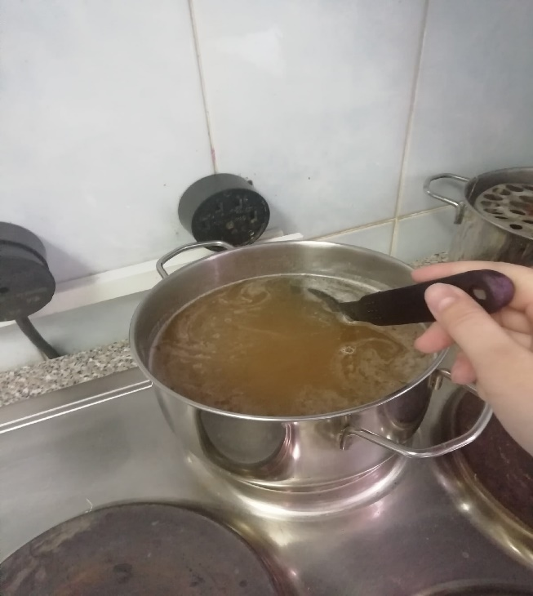
Рисунок 7. Приготовление среды Сабуро
Рисунок 8. Среды МПА, Сабуро, Мюллера-Хинтона агар после розлива

День 3 (12.05.21). Микробиологическая диагностика возбудителей гнойно-воспалительных инфекций (стафилококки, стрептококки).
Микробиологическая диагностика стафилококка.
Морфология. Стафилококки (от греч. staphyle - виноградная гроздь) имеют вид круглых шаров диаметром 0,5-1,5 мкм. Размножаясь, образуют скопления в виде грозди винограда. Такая форма является результатом деления микробов в различных плоскостях. Однако в гное встречаются единичные и парные кокки. Стафилококки неподвижны, не имеют спор, при специальных условиях культивирования образуют микрокапсулу, грамположительны.
Культивирование. Стафилококки - факультативные анаэробы, однако лучше растут в присутствии кислорода. Растут и размножаются на обычных питательных средах, хорошо растут на средах с кровью, оптимальные условия - температура 37° С, рН 7,2-7,4.
Элективными средами являются желточно-солевой агар и солевой агар. На МПА колонии стафилококка выпуклые, круглые, непрозрачные, блестящие, размером 2-4 мм с ровными краями. При росте стафилококки образуют пигмент: золотистый, лимонно-желтый или белый. Лучше всего пигмент образуется на молочной среде при комнатной температуре и рассеянном свете. Стафилококковый пигмент не растворяется в воде, растворяется в ацетоне, эфире, спирте и т. д. При росте некоторых штаммов стафилококка на агаре с кровью вокруг колонии образуется зона гемолиза. Рост на бульоне характеризуется равномерным помутнением и осадком на дне.
Ферментативные свойства. Стафилококки вырабатывают сахаролитические и протеолитические ферменты. Сахаролитические ферменты расщепляют ряд сахаров: лактозу, глюкозу, сахарозу, мальтозу, глицерин и другие с образованием кислоты.
Протеолитические свойства стафилококка выражаются в способности растворять казеин, разжижать желатин (медленно), расщеплять другие белковые субстраты.
Стафилококки продуцируют ферменты патогенности: 1) коагулазу (сворачивает плазму крови); 2) гиалуронидазу (фактор распространения); 3) лецитиназу (растворяет лецитин оболочки клеток); 4) фибринолизин (лизирует фибрин); 5) ДНКазу (деполимеризует ДНК); 6) фосфатазу и др.
Наличие плазмокоагулазы позволяет дифференцировать золотистый стафилококк от стафилококков других видов. Многие стафилококки вырабатывают пенициллиназу, разрушающую пенициллин.
Классификация. В настоящее время стафилококки, выделенные от человека, делят на 3 вида (табл. 1): S. aureus, S. epidermidis, S. saprophyticus.
Таблица 1. Дифференциация видов стафилококков, выделенных от человека
Микробиологическое исследование

Материал для исследования
1. Гной (фурункулы, карбункулы, абсцессы).
2. Слизь из зева (ангина).
3. Мокрота (пневмония).
4. Моча (пиелиты и циститы).
5. Дуоденальное содержимое (холецистит).
6. Кровь (подозрение на сепсис).
7. Рвотные массы, промывные воды желудка, пищевые продукты (пищевые отравления).
8. Слизь из носа (обследование на бактерионосительство).
Основные методы исследования:
- Микробиологический: бактериологический, микроскопический, серологический
- Биологический
- Аллергический

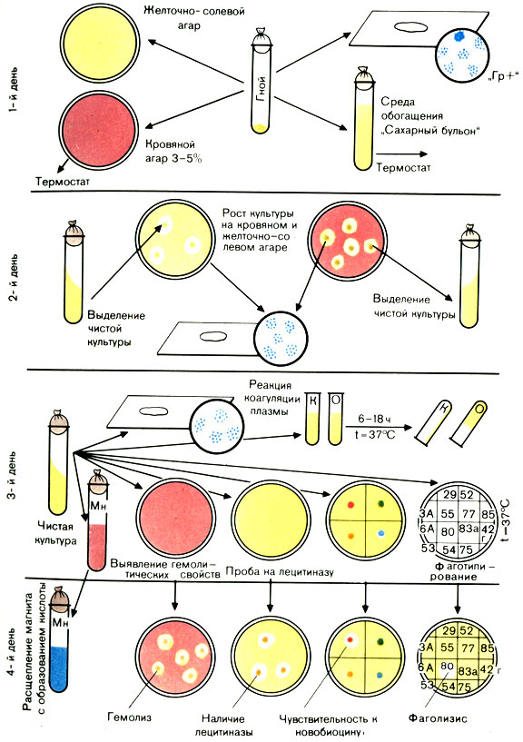
Рисунок 10. Схема выделения и идентификации стафилококка

Учёт результатов (табл. 2):
Таблица 2. Свойства золотистого стафилококка
Примечание. + положительная реакция.

Микробиологическая диагностика стрептококка.

Морфология. Стрептококки - это кокки, имеющие шаровидную форму. Диаметр каждого кокка в среднем 0,6-1 мкм, однако для них характерен полиморфизм: встречаются мелкие и крупные кокки, строго шаровидные и овальные. Стрептококки располагаются цепочкой, что является результатом деления их в одной плоскости. Длина цепочек разная. На плотной питательной среде цепочки обычно короткие, на жидких - длинные. Стрептококки неподвижны, не имеют спор. Свежевыделенные культуры иногда образуют капсулу. На ультратонких срезах видна микрокапсула, под ней расположена трехслойная клеточная стенка и трехслойная цитоплазматическая мембрана. Грамположительны.
Культивирование. Стрептококки - факультативные анаэробы. Растут при температуре 37° С и рН среды 7,6-7,8. Оптимальными средами для их выращивания являются среды, содержащие кровь или сыворотку крови. На плотных питательных средах колонии стрептококков мелкие, плоские, мутные, сероватого цвета. На агаре с кровью некоторые разновидности стрептококков образуют гемолиз. β-Гемолитические стрептококки образуют четкую зону гемолиза, α-гемолитические стрептококки образуют небольшую зеленоватую зону (результат перехода гемоглобина в метгемоглобин). Встречаются стрептококки, не дающие гемолиза.
На сахарном бульоне стрептококки растут с образованием пристеночного и придонного мелкозернистого осадка, бульон при этом остается прозрачным.
Ферментативные свойства. Стрептококки обладают сахаролитическими свойствами. Они расщепляют глюкозу, лактозу, сахарозу, маннит (не всегда) и мальтозу с образованием кислоты. Протеолитические свойства у них слабо выражены. Они свертывают молоко, желатин не разжижают.
Микробиологическое исследование
Материал для исследования
1. Слизь из зева (ангина, скарлатина).
2. Соскоб с пораженного участка кожи (рожа, стрептодермия).
3. Гной (абсцесс).
4. Моча (нефрит).
5. Кровь (подозрение на сепсис; эндокардит).
Основные методы исследования:
- Микробиологический: серологический, микроскопический, бактериологический

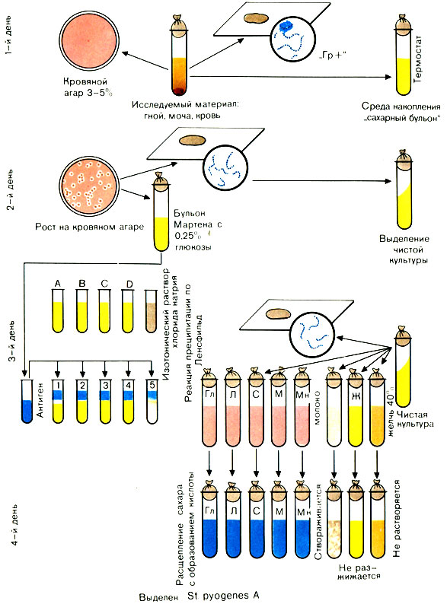
Рисунок 12. Выделение и идентификация стрептококка.
Учёт результатов (табл. 3):
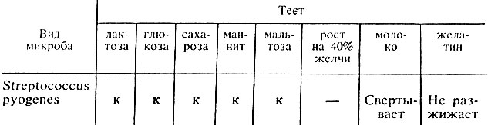
Таблица 3. Ферментативные свойства стрептококка.
Примечание. к - расщепление углеводов с образованием кислоты.
В настоящее время определяют дезоксирибонуклеазу, а также антистрептогиалуронидазу, антистрептолизин-О.
День 4 (13.05.21). Микробиологическая диагностика возбудителей гнойно-воспалительных инфекций (менингококки, гонококки)
Микробиологическое исследование менингококков
Морфология. Менингококки - это парные кокки, состоящие из двух бобовидных кокков, лежащих вогнутыми сторонами друг к другу, наружные стенки у них выпуклые. Размер каждого кокка 0,6-0,8 × 1,2-1,5 мкм. Они полиморфны. Менингококки неподвижны, не имеют спор, образуют капсулу. Грамотрицательны. В чистых культурах располагаются тетрадами и в виде отдельных кокков без определенного порядка, а в мазках, приготовленных из спинномозговой жидкости, чаще располагаются попарно. В гнойном материале находятся внутри лейкоцита.
Культивирование. Менингококки - аэробы. Они требовательны к питательным средам, размножаются только на средах, содержащих нативный белок (сыворотку, кровь). Растут при температуре 36-37° С (при 25° С рост прекращается), рН среды 7,4-7,6. Для их размножения необходима влажная среда и повышенное количество углекислоты (фактор, стимулирующий их рост). Посев следует производить на свежеприготовленную среду.
На плотных питательных средах менингококки образуют небольшие 2-3 мм в диаметре, нежные, полупрозрачные, голубоватые, вязкие колонии. В бульоне с сывороткой менингококки дают легкую муть и небольшой осадок. Свежевыделенные штаммы в S-форме. Старые культуры могут диссоциировать, образовывать шероховатые R-формы колоний.
Ферментативные свойства. Биохимически менингококки мало активны. Они расщепляют глюкозу и мальтозу с образованием кислоты. Протеолитические свойства у них не выражены (не створаживают молоко, желатин не разжижают).
Патогенность менингококков обусловливается наличием капсулы, которая препятствует фагоцитозу, пи лей, способствующих прикреплению микроба к поверхности эпителиальных клеток, и образованием ферментов: гиалуронидазы и нейраминидазы.

Микробиологическое исследование

Материал для исследования
1. Спинномозговая жидкость.
2. Отделяемое слизистой оболочки носоглотки.
3. Кровь.
Основные методы исследования:
- Микробиологический: микроскопический, серологический, бактериологический
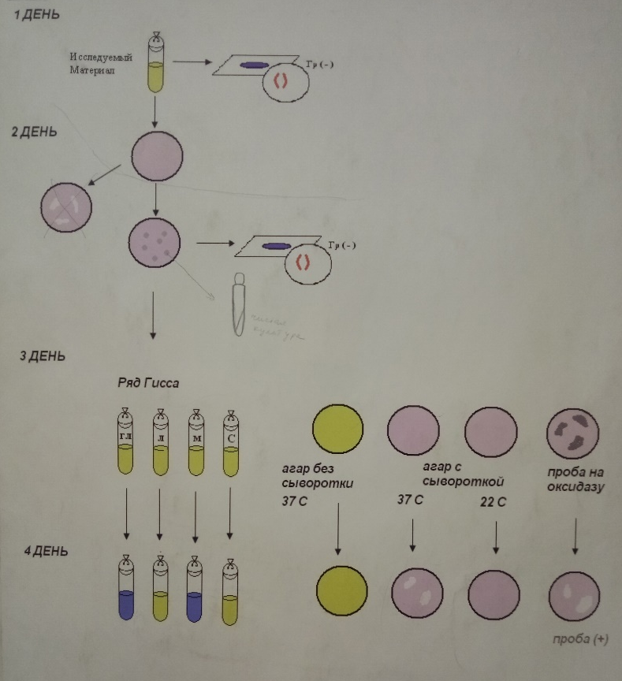
Рисунок 13. Схема выделения и идентификации менингококка

Учёт результатов (табл. 4):

Таблица 4. Дифференциация менингококков от непатогенных нейссерий
Примечание. + рост (положительная проба); - отсутствие роста; к - кислота.

Микробиологическая диагностика гонококков
Морфология. Гонококки - это диплококки, состоящие из двух бобовидных кокков, лежащих вогнутыми сторонами друг к другу (напоминают кофейные зерна). Размер гонококков 1,2-1,3 × 0,7-0,8 мкм. Они полиморфны, наряду с крупными встречаются очень мелкие, неправильной формы L-формы бактерий. Гонококки неподвижны, спор не имеют. В патологическом материале (гное) обнаруживают капсулообразное вещество. Грамотрицательны. Под влиянием лекарственных и других веществ быстро изменяются: появляются грамположительные формы. В патологическом материале располагаются внутриклеточно (в лейкоците), но могут быть вне клетки. Могут находиться в виде отдельных кокков
Культивирование. Гонококки - аэробы. Очень требовательны к питательным средам. Растут на средах, содержащих нативный белок (человеческий) - кровь, сыворотку, при температуре 37° С и рН среды 7,2-7,4. Среды должны быть свежеприготовленными и влажными. Посев следует производить сразу после взятия материала. На сывороточной среде гонококки образуют мелкие колонии 1-2 мм, прозрачные, блестящие с ровными краями, напоминающие капельки росы. На кровяной среде гемолиза не дают. В сывороточном бульоне они дают слабое помутнение и пленку, которая оседает на дно пробирки. При скудном росте через 24 ч посевы оставляют в термостате на вторые сутки.
Ферментативные свойства. Сахаролитические свойства слабо выражены. Гонококки расщепляют только один сахар - глюкозу с образованием кислоты. Протеолитическими свойствами не обладают.

Микробиологическое исследование

Материал для исследования
1. Отделяемое слизистой оболочки уретры у мужчин.
2. Отделяемое слизистой оболочки уретры и шейки матки у женщин.
3. Гнойные выделения из глаз.
4. Кровь для получения сыворотки.
Основные методы исследования:
При хронической гонорее: 1) Микробиологический: микроскопический, серологический
При острой гонорее: 1) Микробиологический: микроскопический

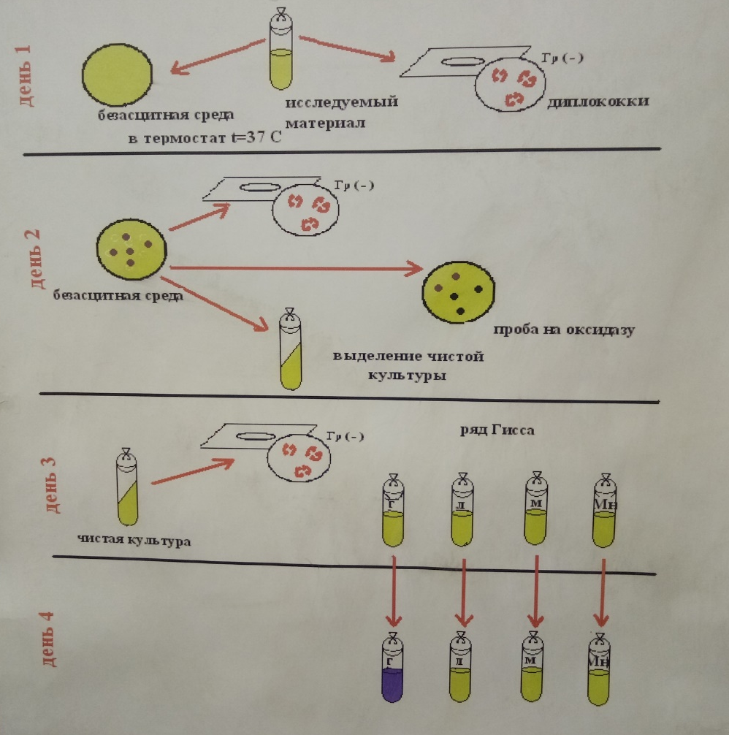
Рисунок 14. Схема выделения и идентификации гонококка

Учёт результатов (табл. 5):
Таблица 5. Дифференциация гонококков от других нейссерий .

День 5 (14.05.21). Микробиологическая диагностика возбудителей кишечных инфекций (эшерихии, сальмонеллы, шигеллы)
Микробиологическая диагностика эшерихий
Морфология. E. coli - короткие, в среднем 0,5-3,0 × 0,5-0,8 мкм палочки. Грамотрицательны. В большинстве случаев они подвижны, перитрихи. Однако некоторые варианты кишечной палочки неподвижны. Многие штаммы образуют капсулу. Спор не образуют.
Культивирование. Кишечная палочка - факультативный анаэроб. Хорошо растет на простых питательных средах при 37° С и рН среды 7,2-7,8. Штаммы E. coli, выделенные из кишечника человека и животных, развиваются и при 43-45° С, а кишечные палочки холоднокровных при этих условиях не размножаются. Это различие в свойствах E. coli разного происхождения используют для определения санитарного состояния объекта, так как только обнаружение E. coli теплокровных свидетельствует о санитарном неблагополучии.
На МПА кишечная палочка образует мутноватые, слегка выпуклые влажные колонии с ровным краем. На МПБ дает равномерное помутнение. Культуры, имеющие капсулу, растут в виде слизистых колоний.
Для идентификации эшерихий используют дифференциально-диагностические среды: Эндо и агар с эозинметиленовым синим (ЭМС). На среде Эндо кишечная палочка растет в виде малиново-красных колоний с металлическим блеском или без него. На среде ЭМС - в виде темно-фиолетовых колоний.
Ферментативные свойства. E. coli обладают значительной ферментативной активностью. Расщепляют лактозу, глюкозу, маннит, мальтозу, сахарозу и другие углеводы и спирты с образованием кислоты и газа. Лротеолитические свойства: образуют индол. Желатин не расщепляют. Отдельные биовары не ферментируют лактозу и сахарозу.

Микробиологическое исследование

Материал для исследования
1. Испражнения.
2. Рвотные массы.
При необходимости исследует отделяемое из носа и зева, гной из уха, кровь, мочу, кусочки органов трупа.
При возникновении очага заболеваний коли-энтеритом исследуют (по эпидемиологическим показаниям) пищевые продукты, смывы с рук обслуживающего персонала, игрушек и других предметов.
Основные методы исследования:
- Микробиологический: бактериологический, серологический, микроскопический
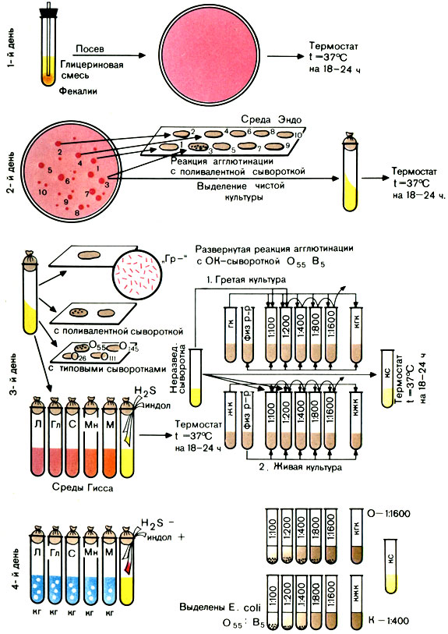
Рисунок 15. Выделение и идентификация эшерихий
Учет пробирочной реакции агглютинации проводят при помощи лупы или агглютиноскопа. Агглютинация с живой культурой крупнохлопчатая, с убитой - мелкозернистая. Реакцию считают положительной, если агглютинация с гретой культурой отмечается в разведении сыворотки не ниже половины титра сыворотки, а живая культура агглютинируется сывороткой, разведенной не менее чем 1:200. Играет роль и соотношение антител к гретой и живой культуре. Разведение сыворотки, в котором отмечается агглютинация с гретой культурой, должно превышать разведение сыворотки, в котором агглютинируется живая культура, не менее чем в 2 раза.
Микробиологическая диагностика сальмонелл
Морфология. Все сальмонеллы мелкие, 1,0-3,0 × 0,6-0,8 мкм палочки с закругленными концами. Грамотрицательны. Подвижны, перитрихи. Спор и капсул не образуют.
Культивирование. Сальмонеллы - факультативные анаэробы. Они не требовательны к питательным средам. Хорошо растут на МПА и МПБ при 37° С (от 20 до 40° С) и рН среды 7,2-7,4 (от 5,0 до 8,0). На МПА образуют нежные, полупрозрачные, слегка выпуклые, блестящие колонии, в МПБ - равномерное помутнение.
При первичном посеве материала от больных (кал, моча, рвотные массы, кровь, желчь) часто отмечают медленный рост сальмонелл. Для их накопления производят посев на среды обогащения: селенитовый бульон, среду Мюллера, среду Кауфмана. Используют также элективные (избирательные) среды: желчь (10-20%) и среду Раппопорт.
На дифференциально-диагностических средах Эндо, ЭМС, Плоскирева сальмонеллы растут в виде бесцветных колоний, так как не расщепляют лактозу, входящую в состав среды. На висмут-сульфитном агаре через 48 ч они образуют колонии черного цвета, оставляющие след после того, как их снимают петлей (кроме сальмонелл паратифа А).
У свежевыделенных культур S. paratyphi В после инкубации в термостате в течение 18-20 ч и выдерживания при комнатной температуре в течение 1-2 сут на периферии колонии образуется слизистый вал.
Ферментативные свойства. Сальмонеллы расщепляют глюкозу, маннит, мальтозу с образованием кислоты и газа. Исключением являются возбудители брюшного тифа (S. typhi), которые расщепляют эти сахара только до кислоты. Сальмонеллы не ферментируют лактозу и сахарозу. Протеолитические свойства: большинство сальмонелл расщепляет белковые среды с образованием сероводорода (возбудители паратифа А отличаются отсутствием этого свойства). Индол не образуют. Желатин не разжижают.

Микробиологическое исследование

Материал для исследования
1. Кровь.
2. Испражнения.
3. Моча.
4. Дуоденальное содержимое.
В зависимости от стадии болезни исследуют разный материал.
Исследованию могут быть также подвергнуты содержимое розеол, костный мозг, мокрота и материал, полученный на вскрытии - кусочки органов.
При токсикоинфекциях материалом для исследования могут служить промывные воды желудка, рвотные массы, остатки пищевых продуктов.
Основные методы исследования:
- Микробиологический: бактериологический, серологический, микроскопический
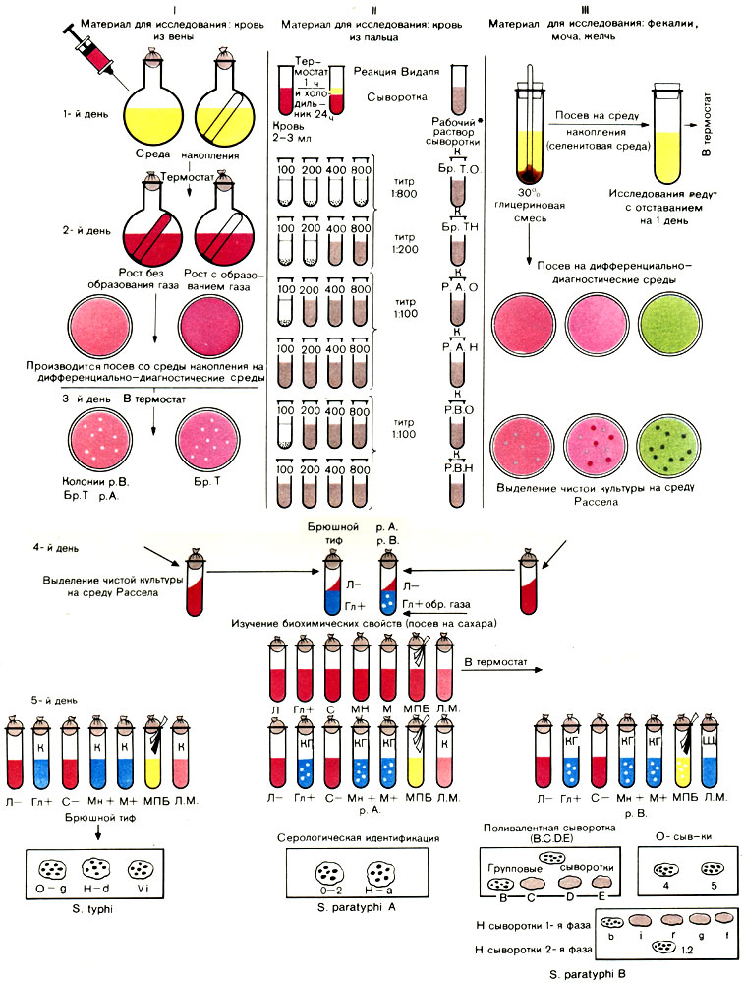
Рисунок 16. Выделение и идентификация сальмонелл

Учёт результатов (табл. 6):
Таблица 6. Ферментативные свойства сальмонелл
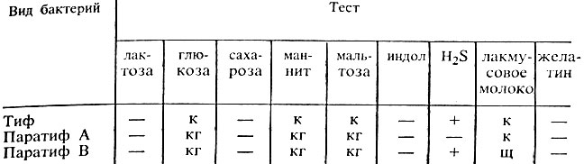

Примечание. к - образование кислоты; кг - образование кислоты и газа; щ - щелочение; + наличие свойства; - отсутствие свойства.
Определив морфологические, культуральные и ферментативные свойства выделенной культуры, необходимо провести анализ антигенной структуры
Серологическую идентификацию сальмонелл начинают с реакции агглютинации на стекле с поливалентной О-сывороткой А, В, С, D, Е. При отсутствии агглютинации выделенную культуру испытывают с поливалентной О-сывороткой к редким группам сальмонелл. При положительной реакции с одной из сывороток культуру испытывают с каждой О-сывороткой, входящей в состав поливалентной, для определения О-серогруппы. Установив принадлежность культуры к О-группе, определяют ее Н-антигены с сыворотками первой, а затем второй фазы.
Микробиологическая диагностика шигелл
Морфология. Шигеллы - это небольшие (2-3 × 0,4-0,6 мкм) палочки с закругленными концами. Отличаются от остальных представителей семейства Enterobacteriaceae отсутствием жгутиков. Они не имеют спор и капсул. Грамотрицательны.
Культивирование. Шигеллы - факультативные анаэробы. Неприхотливы к питательным средам. Размножаются на МПА и МПБ при температуре 37° С и рН 7,2-7,4. Элективными и дифференциально-диагностическими средами для них являются среды Плоскирева, Эндо, ЭМС. Растут в виде небольших, полупрозрачных, сероватых, круглых колоний, размером 15-2 мм в S-форме. Исключением являются шигеллы Зонне, которые часто диссоциируют, образуя крупные, плоские, мутные, с изрезанными краями колонии R-формы (рис. 44). В жидких питательных средах шигеллы дают равномерную муть, R-формы образуют осадок.
Ферментативные свойства. Ферментативные свойства шигелл менее выражены, чем у других представителей Enterobacteriaceae: они расщепляют углеводы без газообразования, не расщепляют лактозу и сахарозу. Исключением являются шигеллы Зонне, которые на 2-3-й сутки расщепляют эти углеводы.
Протеолитические свойства у шигелл мало выражены - образование индола и сероводорода непостоянно, молоко они свертывают, желатин не разжижают.

Микробиологическое исследование

Материал для исследования
1. Испражнения.
2. Секционный материал.
3. Пищевые продукты.
Основные методы исследования:
- Микробиологический: бактериологический, серологический, микроскопический
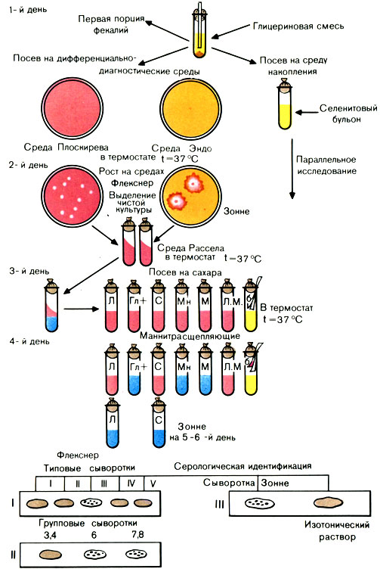
Рисунок 17. Схема бактериологического исследования при дизентерии

День 6. Методический день

День 7 (17.05.21). Микробиологическая диагностика возбудителей кишечных инфекций (клебсиеллы, протей, иерсинии, синегнойная палочка)
Микробиологическая диагностика клебсиелл

Морфология. Клебсиеллы - короткие толстые палочки, размером 0,6-6,0 × 0,3-1,5 мкм с закругленными концами. Неподвижны. Образуют капсулу. В мазках располагаются одиночно, попарно или короткими цепочками.
Культивирование. факультативные анаэробы. Хорошо растут на простых питательных средах. На плотных средах образуют куполообразные слизистые колонии, на бульоне - интенсивное помутнение.
Ферментативные свойства. Ферментируют лактозу, расщепляют глюкозу и маннит с образованием кислоты и газа, разлагают мочевину, не образуют индола и сероводорода.

Микробиологическое исследование

Материал для исследования
1. Мокрота.
2. Слизь из зева, гной из уха, отделяемое раны.
3. Испражнения.
4. Смывы с предметов окружающей среды.
Основные методы исследования:
- Микробиологический: бактериологический, серологический, микроскопический

Производят учет результатов посева на среду с цитратом, малонатом (рост) и другими углеводами (типа Рассела или Олькеницкого). Выдают окончательный ответ: "Выделены клебсиеллы (К11)".
Серологическая диагностика
На 7-8-й день болезни при подозрении на заболевание риносклеромой ставят РСК с сывороткой больного в разведении 1:100 - 1:1600 и склеромным диагностикумом из убитых клебсиелл склеромы. Нарастание титра антител в динамике заболевания является подтверждением диагноза.
Микробиологическая диагностика протея

Морфология. Бактерии всех видов этого рода мелкие, полиморфные грамотрицательные палочки. Средний размер 0,4-0,6 × 1,0-3,0 мкм. Подвижны, перитрихи. Спор и капсул не образуют.
Культивирование. Протеи - факультативные анаэробы, хорошо растут на простых питательных средах при 20-37° С. Некоторые виды дают ползучий рост на плотной питательной среде, а при посеве в конденсационную воду скошенного агара - рост по всей поверхности среды (способ выделения чистой культуры по Шукевичу).
Ферментативные свойства. Обладают сахаролитическими и протеолитическими ферментами.

Микробиологическое исследование

Материал для исследования
1. Испражнения.
2. Рвотные массы.
3. Моча.
3. Слизь из зева, гной из уха, отделяемое раны.
5. Секционный материал.
6. Смывы с предметов окружающей среды.
Основные методы исследования:
- Микробиологический: бактериологический, серологический, микроскопический
Учитывают результаты посева: протей не ферментирует маннит (большинство штаммов), образует индол и сероводород, подвижен, разжижает желатин и образует фермент фенилаланиндезаминазу, изменяющую цвет в пробирке с аминокислотой фенилаланином. При указанных результатах можно отнести выделенную культуру к роду Proteus.
Заключительным этапом исследования является постановка реакции агглютинации на стекле с агглютинирующими сыворотками к бактериям рода Proteus. Сначала ставят реакцию агглютинации с поливалентными О-сыворотками. При положительной реакции с одной из них повторяют реакцию агглютинации с каждой из типовых О-сывороток, входящих в поливалентную. После определения О-группы проводят реакцию с Н-сыворотками и определяют серовар. Выдают ответ: "Выделены Proteus 09:H 1,2"
Микробиологическая диагностика синегнойной палочки
Морфология. Мелкие грамотрицательные палочки. Средний размер 1,5-3,0 × 0,5-0,8 мкм. Подвижны, лофотрихи. Спор не образуют. Иногда образуют капсулоподобную внеклеточную слизь.
Культивирование. Строгие аэробы. Хорошо растут на простых питательных средах. Оптимальная температура роста 37° С, но могут расти и при 5-42° С. На МПА образуют колонии размером 2-5 мм, круглые, полупрозрачные, голубовато-серые с перламутровым оттенком; на МПБ дают помутнение и образуют пленку.
Характерным признаком P. aeruginosa является пигменто- и ароматообразование. Большинство штаммов образует сине-зеленый пигмент - пиоцианин, окрашивающий питательную среду. Пиоцианин растворим в воде. Он обладает антагонистическими свойствами в отношении многих бактерий, но токсичен и поэтому не используется с лечебной целью. Почти все штаммы P. aeruginosa имеют характерный запах жасмина.
Ферментативные свойства. Ферментирует только один углевод - глюкозу. Протеолитическая активность хорошо выражена: разжижает желатин и свернутую сыворотку, свертывает молоко. Дает положительную реакцию на цитохромоксидазу.

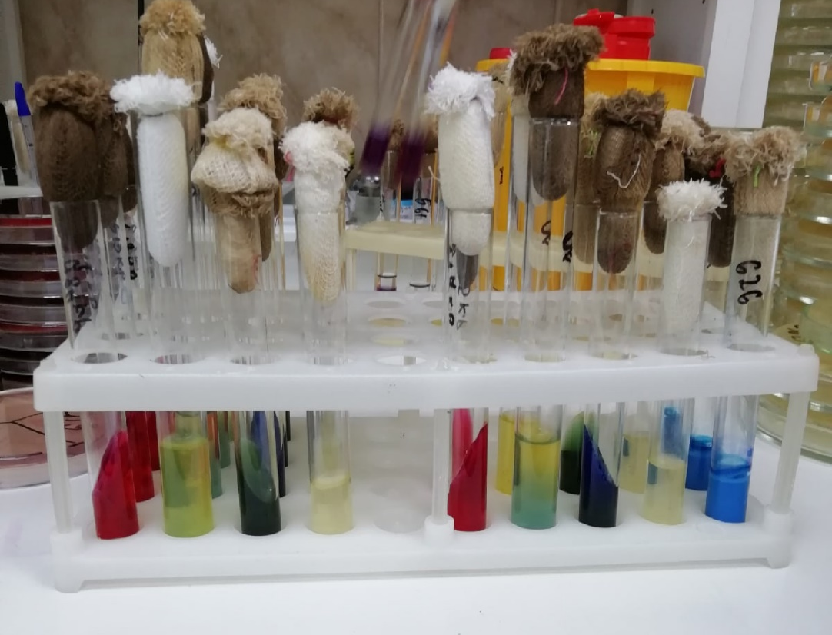
Рисунок 18. Ферментативные свойства синегнойной палочки

Микробиологическое исследование

Материал для исследования
1. Слизь из зева и носа, отделяемое раны.
2. Кровь.
3. Моча.
4. Секционный материал.
5. Смывы с предметов окружающей среды и рук персонала.
Основные методы исследования:
- Микробиологический: бактериологический, серологический, микроскопический
По совокупности всех признаков: наличие сине-зеленого пигмента, запах жасмина, грамотрицательные палочки, отсутствие расщепления лактозы в анаэробных условиях, положительная проба на цитохромоксидазу выдают ответ: "Выделена культура P. aeruginosa".

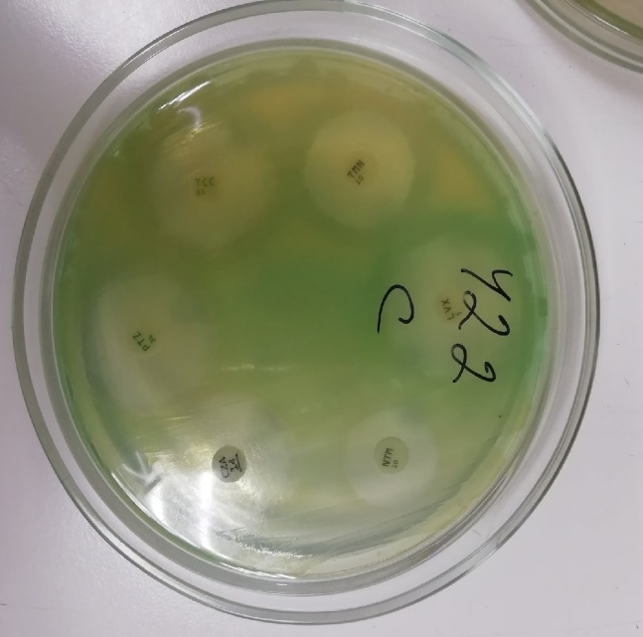
Рисунок 19. Определение чувствительности синегнойной палочки к антибиотикам дискодиффузионным методом

Микробиологическая диагностика иерсинии
Морфология. Мелкие грамотрицательные палочки с закругленными концами. Средний размер 0,8-1,2 × 0,3-0,7 мкм, но в старых культурах могут быть длиннее и иметь вид нитей. Подвижны. Спор не образуют.
Культивирование. Факультативные анаэробы. Хорошо растут на простых питательных средах. Наиболее благоприятна для роста температура 22-28° С.
На МПА образуют мелкие блестящие бесцветные колонии (росинки), увеличивающиеся при удлинении сроков выращивания (при 22-25° С). При культивировании при 37° С колонии непрозрачны, имеют неровный фестончатый край и выпуклый центр.
Могут расти при высоком содержании натрия хлорида в среде (до 4%).
Ферментативные свойства. Расщепляют глюкозу без образования газа, не ферментируют сахарозу. Сероводород не образуют, образование индола непостоянно.

Микробиологическое исследование

Материал для исследования
1. Испражнения.
2. Рвотные массы и промывные воды желудка.
3. Кровь.
4. Моча.
5. Слизь из зева и носа, отделяемое раны.
6. Секционный материал.
Основные методы исследования:
- Микробиологический: бактериологический, серологический, микроскопический
Учитывают результаты роста на средах Гисса, агаре для определения подвижности, желатине.
При выделении грамотрицательных палочек, не расщепляющих лактозу, рамнозу, не образующих сероводорода, ферментирующих глюкозу, маннит, сахарозу, подвижных при 22° С и неподвижных при 37° С, дают ответ: "Выделены иерсинии энтероколитика".
День 8-9 (18.05.21-19.05.21). Дисбактериоз
Дисбактериоз (дисбиоз) – это любые количественные или качественные изменения типичной для данного биотопа нормальной микрофлоры человека, возникающие в результате воздействия на макро– или микроорганизм различных неблагоприятных факторов.
Фазы дисбактериоза:
1) компенсированная, когда дисбактериоз не сопровождается какими-либо клиническими проявлениями;
2) субкомпенсированная, когда в результате дисбаланса нормальной микрофлоры возникают локальные воспалительные изменения;
3) декомпенсированная, при которой происходит генерализация процесса с возникновением метастатических воспалительных очагов.
Лабораторная диагностика дисбактериоза
Основной метод – бактериологическое исследование. При этом в оценке его результатов превалируют количественные показатели.
Дополнительный метод – хроматография спектра жирных кислот в исследуемом материале. Каждому роду соответствует свой спектр жирных кислот.
Лабораторная диагностика дисбактериоза кишечника.
Метод исследования - бактериологический: мерный посев исследуемого материала с целью определения количества микроорганизмов наиболее значимых групп.
Этапы исследования:
- Приготовление серийных разведений суспензии испражнений. В первую очередь кал обрабатывают специальными средствами, измельчают и затем делают посев на среду с питательными веществами. Лабораторную посуду помещают в специальные агрегаты, которые поддерживают необходимую температуру (37-390С) на 18-24 часа.
- Посев на питательные среды из разведений. Каждую колонию отдельно перемещают вновь на отдельные среды для выделения и накопления чистой культуры, а затем помещают в термостаты вновь на 24 часа.
- Учет результатов посева и ориентировочная идентификация микроорганизмов.
- Оценка результатов.

Исследование кала на дисбактериоз.
Для исследования нам понадобится:
- Исследуемый материал (кал)
- Физиологический раствор
- Среды (ЭНДО, Плоскирева, Сабурова, Левина, ЖСА, Кровяной агар, магниевая среда, среда Блаурона)
- Чистая лабораторная посуда
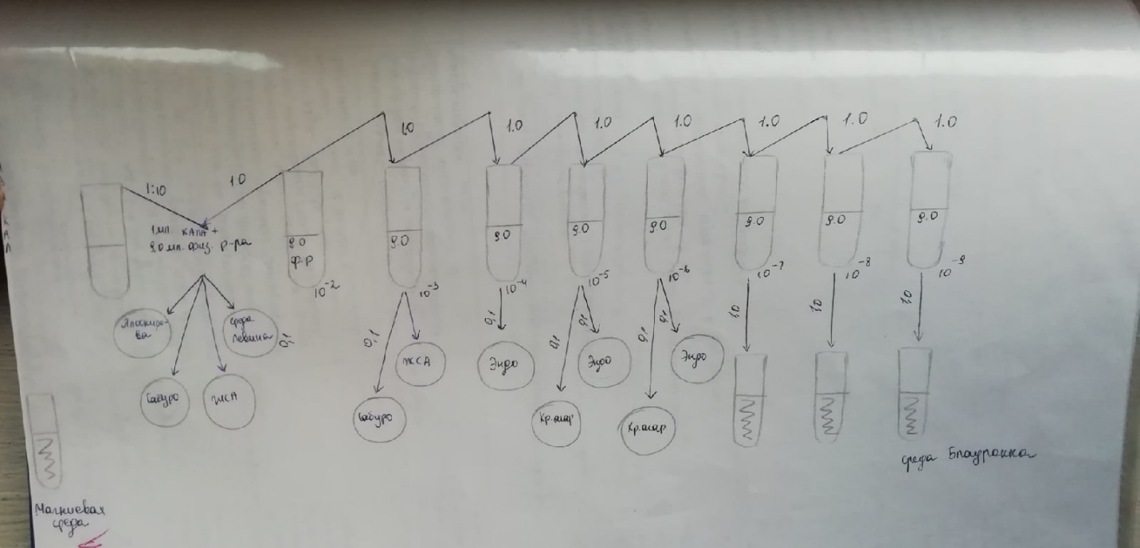
Рисунок 20. Схема выделения и идентификации дисбактериоза
В пробирку с 9 мл физиологического раствора добавить 1 г фекалий. Получаем исходное разведение 10-1 (1:10). После тщательно эмульгируем материал с помощью стеклянной палочки, в течение 5 мин дают осесть не растворившимся частицам и из основного разведения делают ряд последующих – методом титрования (1:100; 1:1000; 1:10000 и т. д. до разведения 10-8–10-10). Каждое разведение кала готовят стерильной пипеткой. Из соответствующих разведений делают посевы на среды ЭНДО, Плоскирева, Левина, Сабуро, ЖСА, мясопептонный агар (МПА) с 5% крови и др., и в среду накопления магниевую из которой через 24 ч инкубации в термостате делают последующие высевы на соответствующие среды. Учет результатов производят через соответствующие временные промежутки, например, ЭНДО, Плоскирева, Левина, МПА помещают в термостат при 37° С на 24 ч, на средах МРС, ЖСА, кровяном, посевы просматривают через 48–72 ч. Наличие роста на средах Блаурокка и Сабуро может наблюдаться от 3 до 10 сут при хранении посевов при комнатной температуре и т. д.
После окончания исследований убираем свое рабочее место, проводим утилизацию и дезинфекцию отработанных материалов, поверхности стола и рук.
Таблица 7. Результат исследования на дисбактериоз
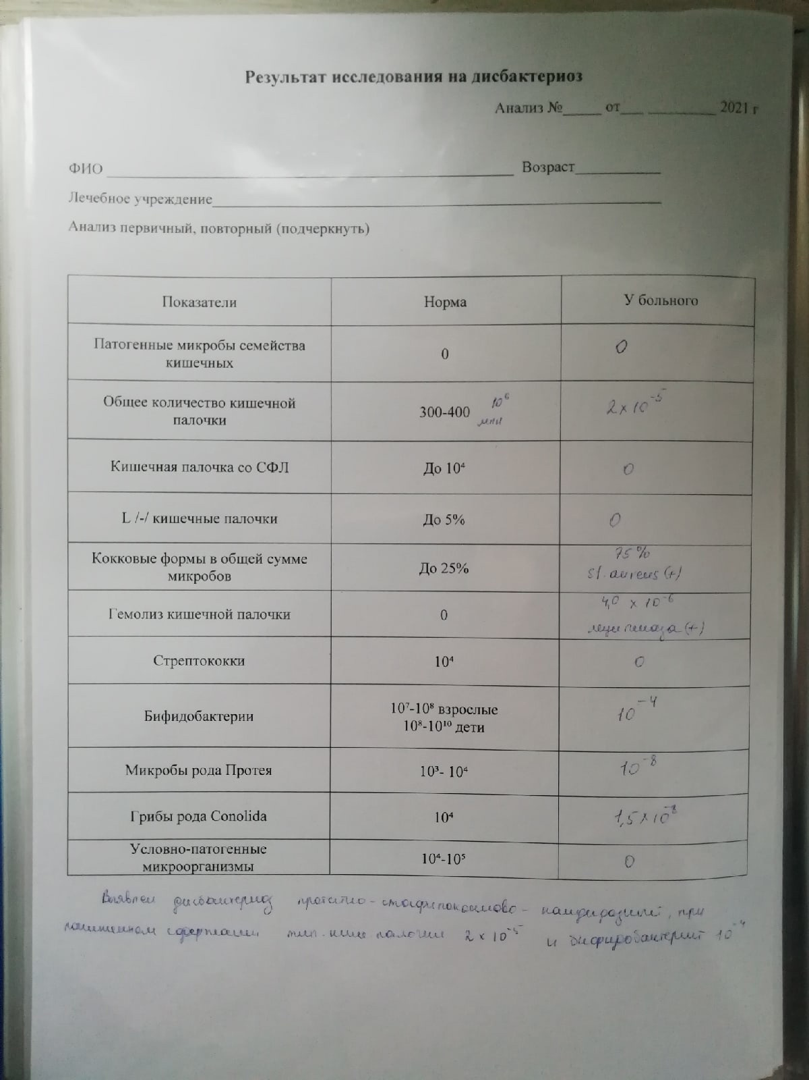

День 10 (20.05.21). Серологические реакции
Серологические реакции – реакции взаимодействия антител сыворотки с антигенами.
В этих реакциях принимают участие антигены в виде частиц (микробные клетки, эритроциты и другие корпускулярные антигены), которые склеиваются антителами и выпадают в осадок.
Для постановки реакции агглютинации (РА) необходимы три компонента:
1) антиген (агглютиноген);
2) антитело (агглютинин);
3) электролит (изотонический раствор натрия хлорида).
Ориентировочная реакция агглютинации (РА)
Ориентировочная, или пластинчатая, РА ставится на предметном стекле при комнатной температуре. Для этого пастеровской пипеткой на стекло наносят раздельно каплю сыворотки в разведении 1:10 - 1:20 и контрольную каплю изотонического раствора натрия хлорида. В ту и другую бактериологической петлей вносят колонии или суточную культуру бактерий (каплю диагностикума) и тщательно перемешивают их. Реакции учитывают через несколько минут визуально, иногда с помощью лупы (х5). При положительной РА в капле с сывороткой отмечают появление крупных и мелких хлопьев, при отрицательной - сыворотка остается равномерно мутной.
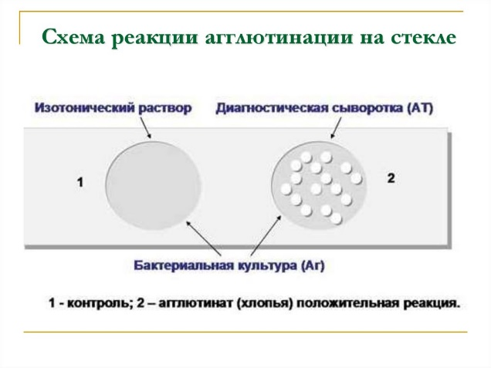
Рисунок 21. Реакция агглютинации на стекле

Реакция преципитации в геле.
Чашки заливают агаром, в котором вырезают несколько луночек на равном расстоянии друг от друга. В центральную лунку вносят сыворотку, содержащую антитела, в остальные - различные испытуемые антигены или один и тот же антиген в различных разведениях. При диффузии реагентов в агаре в зонах оптимальных соотношений на месте встречи антигена и антител образуются мутные полосы - дуги преципитации.
Одна из разновидностей реакции преципитации в геле позволяет определять токсигенность исследуемых бактерий (например, дифтерийной палочки) с помощью антитоксической сыворотки. Для этого в чашку Петри на питательную среду помещают полоску стерильной фильтровальной бумаги, пропитанную антитоксической противодифтерийной сывороткой. Затем чашку подсушивают в термостате и засевают испытуемыми культурами в виде штрихов, перпендикулярных к полоске бумаги, на расстоянии 0,6-0,8 см от ее края. В качестве контроля используют заведомо токсигенную культуру. Чашки инкубируют при 37°С в течение суток. При наличии токсигенной культуры в месте взаимодействия токсина с антитоксином образуются линии преципитации в виде дуг.
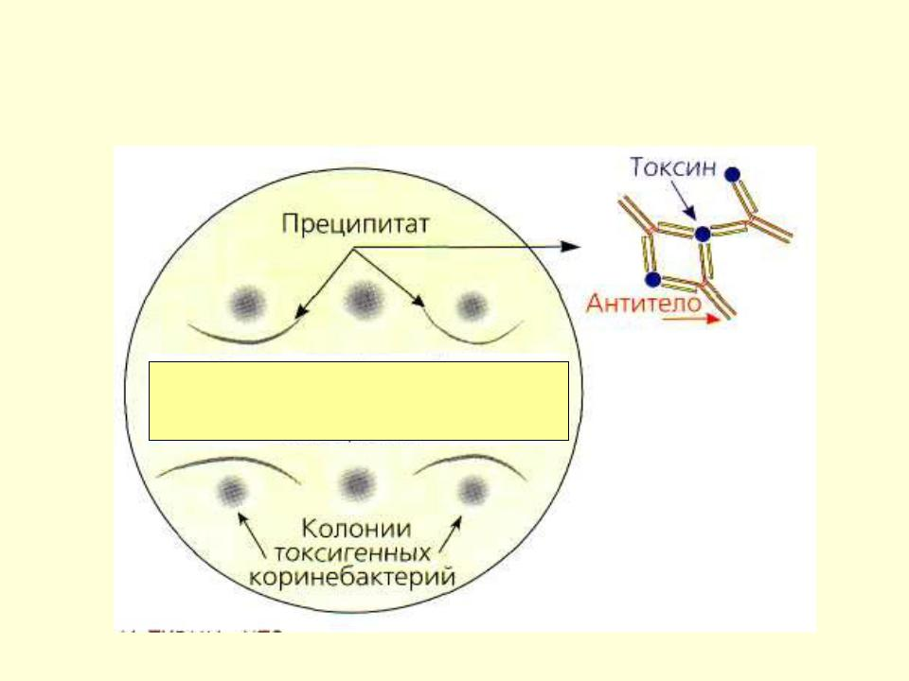
Рисунок 22. Реакция агглютинации в геле

Реакция связывания комплемента.
РСК широко используют для лабораторной диагностики венерических болезней, риккетсиозов, вирусных инфекций. Реакция протекает в две фазы. Первая фаза - взаимодействие антигена и антител при обязательном участии комплемента. Вторая - выявление результатов реакции при помощи индикаторной гемолитической системы (эритроциты барана и гемолитическая сыворотка). Разрушение эритроцитов гемолитической сывороткой происходит только в случае присоединения комплемента к гемолитической системе. Если же комплемент адсорбировался ранее на комплексе антиген-антитело, то гемолиз эритроцитов не наступает.
При наличии в исследуемой сыворотке антител, комплементарных антигену, образующийся комплекс антиген-антитело связывает (адсорбирует) на себе комплемент. При добавлении гемолитической системы гемолиза не происходит (задержка гемолиза), т.к. весь комплемент израсходован на специфическую связь комплекса антиген-антитело, а эритроциты остались неизменными.
При отсутствии в сыворотке антител, комплементарных антигену, специфический комплекс антиген-антитело не образуется и комплемент остается не связанным. Поэтому при добавлении гемолитической системы комплемент присоединяется к ней. Результатом реакции в данном случае будет гемолиз эритроцитов - в пробирках образуется так называемая «лаковая» кровь.
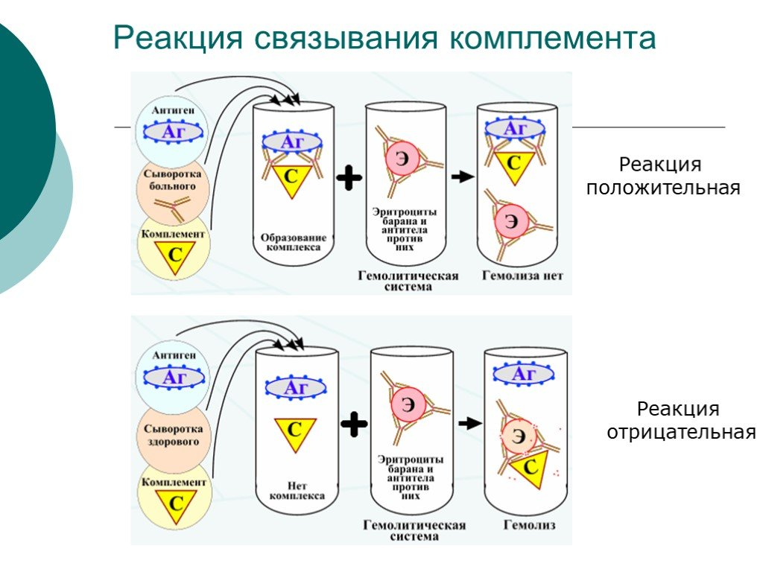
Рисунок 23. Реакция связывания комплемента

Реакция иммунофлюоресценции.
Иммунофлюоресцентный метод является методом выбора для быстрого выявления и идентификации неизвестного микроорганизма в исследуемом материале.
Аг + АТ + электролит = светящийся в УФ - лучах комплекс
Микробная сыворотка, меченная флюорохромом. Часто используют краситель изотиоционатфлюоресциина - ФИТЦ.
При исследовании этим методом используют люминесцентный микроскоп.
Постановка Р И Ф
• На мазок наносят 30 мкл раствора ФИТЦ-меченных антител.
• Помещают стекло во влажную камеру и выдерживают при комнатной температуре в течение 20-25 мин, или в термостате при 37° С в течение 15 мин.
• Промывают стекло в проточной водопроводной воде 2 мин, ополаскивают дистиллированной водой и высушивают на воздухе.
На высушенный мазок наносят каплю монтирующей жидкости, мазок накрывают покровным стеклом и микроскопируют с использованием люминесцентного микроскопа или люминесцентной насадки к обычному оптическому микроскопу.
Реакция непрямой (пассивной) гемагглютинации (РНГА, РПГА).
В РНГА выявляют антитела сыворотки крови с помощью антигенного эритроцитарногодиагностикума, который представляет собой эритроциты с адсорбированными на них антигенами.
Эритроциты с адсорбированными на них антигенами взаимодействуют с соответствующими антителами сыворотки крови, что вызывает склеивание и выпадение эритроцитов на дно пробирки или ячейки в виде фестончатого осадка. При отрицательной реакции эритроциты оседают в виде пуговки
РПГА ставят в пластиковых планшетках или в пробирках с разведениями сыворотки крови больного, к которым добавляют эритроцитарный диагностикум.
Иногда применяют антительный эритроцитарный диагностикум - эритроциты, на которых адсорбированы антитела. Например, можно обнаружить ботулинический токсин, добавляя к нему эритроцитарныйантительный ботулинический диагностикум (такую реакцию называют реакцией обратной непрямой гемагглютинации (РОНГА).

День 11 (21.05.21). Утилизация отработанного материала, дезинфекция и стерилизация использованной лабораторной посуды, инструментария и средств защиты.
Обеззараживание отходов проводят автоклавированием или обработкой дезрастворами. Путем автоклавирования обеззараживают жидкие и плотные питательные среды с посевами ПБА I-IV групп патогенности и без посевов;
Жидкие питательные среды с посевами микроорганизмов после обеззараживания автоклавированием разводят водопроводной водой 1:2 и сбрасывают в канализацию. Рабочие растворы отработанных дезсредств после экспозиции в течение не менее 24 ч разводят водопроводной водой 1:2 и сливают в канализацию.
Пробирки, флаконы, колбы с бактериальными взвесями; сыворотки; лабораторную посуду; обгоревшие ватно-марлевые пробки и другой материал, инфицированный или подозрительный на зараженность ПБА I-IV групп, также подвергается автоклавированию.
Стерилизация.

Существуют различные методы и способы стерилизации, в основе которых лежит действие физических или химических факторов. Критерием гибели микроорганизмов является необратимая утрата способности к размножению, что можно оценить путем количественного подсчета числа колоний после высева смывов на чашки с питательными средами.
Наиболее широко применяют методы тепловой стерилизации: кипячением, сухим жаром в атмосфере горячего воздуха или влажным жаром при помощи пара, а также прокаливанием предметов в огне.
Прокаливание на огне — надежный метод стерилизации бактериологических петель, металлических и стеклянных предметов. Однако применяется ограниченно ввиду их порчи.
Стерилизация сухим жаром или горячим воздухом производится в сушильных шкафах или печах Пастера при температуре 160—170°С в течение 1—1,5 ч по достижении заданной температуры. Этим методом стерилизуют лабораторную посуду, инструменты. Предметы, подлежащие стерилизации, заворачивают в бумагу или закладывают в металлические пеналы для предохранения от последующего загрязнения. Необходимо помнить, что при температуре выше 170°С начинается обугливание бумаги, ваты, марли, а при более низкой температуре не происходит гибели спор.
Стерилизация кипячением в течение 30 мин убивает вегетативные формы микробов. Споры многих бактерий при этом сохраняются, выдерживая кипячение в течение нескольких часов. Для уничтожения вирусов — возбудителей болезни Боткина необходимо кипячение в течение 45—60 мин.
Стерилизация насыщенным паром под давлением (автоклавирование) является наиболее надежным и быстрым методом стерилизации. Обеспложивание достигается воздействием пара, температура которого под давлением выше, чем температура кипящей воды: при давлении 0,5 атм 112°С, при 1 атм. 121 °С , при 1,5 атм. 127°С и при 2 атм. 134°С.
Тиндализация – дробная стерилизация, которая проводится при температуре ниже 100 °С. Тиндализацию проводят на водяной бане по часу при температуре 60 – 65 °С в течение пяти дней или при 70 – 80 С три дня. Используют для обеззараживания питательных сред, содержащих белок, кровяную сыворотку, витамины, ферменты.

Стерилизацию питательных сред осуществляют различными способами в зависимости от тех ингредиентов, которые входят в их состав.
Синтетические среды и все агаровые среды, не содержащие в своем составе нативного белка и углеводов, стерилизуют 15-20 мин в автоклаве при температуре 115-120°С.
Среды с углеводами и молоком, питательный желатин стерилизуют текучим паром при температуре 100°С дробно или в автоклаве при 112°С.
Среды, в состав которых входят белковые вещества (сыворотка крови, асцитическая жидкость), обеспложиваются тиндализацией или фильтрованием.
Для стерилизации питательных сред, содержащих в своем составе нативные белки, пользуются фильтрацией через мембранные фильтры Зейтца.
Лабораторную посуду стерилизуют:
а) сухим жаром при температуре 150, 160 и 180?С соответственно 2 часа, 1 час и 30 минут.
б) в автоклаве при давлении 1 атм. В течение 20-30 минут.

Дезинфекция.
При выполнении различных видов дезинфекции применяют механические, физические и химические способы и средства. К первым относятся мытье рук с мылом и щеткой, влажная уборка помещений, стирка белья, проветривание помещений, преследующие цель удаления микроорганизмов с объекта. Физические способы: кипячение, сжигание, обработка паром (текучим и под давлением) с использованием автоклава и дезинфекционных камер, приводят к уничтожению патогенных микробов. Применение химических дезинфицирующих средств целесообразно сочетать с механическими способами и действием физических факторов.

Классификация медицинских отходов

Медицинские отходы в зависимости от степени их эпидемиологической, токсикологической и радиационной опасности, а также негативного воздействия на среду обитания подразделяются на пять классов опасности:
Класс А – эпидемиологически безопасные отходы, приближенные по составу к твердым бытовым отходам (далее- ТБО).
Класс Б – эпидемиологически опасные отходы.
Класс В – чрезвычайно эпидемиологически опасные отходы.
Класс Г – токсикологически опасные отходы 1 – 4 классов опасности.
Класс Д – радиоактивные отходы.
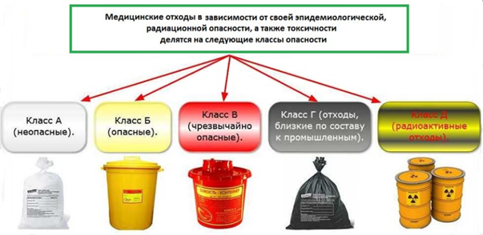
Рисунок 24. Классы медицинских отходов
День 12 (22.05.21)
Дифференцированный зачет
Лист лабораторных исследований.

Исследования. |  |  |  |  |  |  |  |  |  |  |  |  | Итог
 | 1 | 2 | 3 | 4 | 5 | 6 | 7 | 8 | 9 | 10 | 11 | 12
Приготовление питательных сред для культивирования патогенных кокков, возбудителей кишечных инфекций, ВКИ. | мд | 1 |  | 1 |  | мд |  | 1 |  |  |  | мд | 3
Изучение культуральных, морфологических св-в | мд | 1 | 1 | 1 | 1 | мд | 1 | 1 | 1 | 1 | 1 | мд | 9
Изучение сахаралитической, протеолитической, гемолитичес кой активности | мд | 1 | 1 | 1 | 1 | мд | 1 | 1 | 1 | 1 | 1 | мд | 9
Серодиагностика РА | мд |  | 1 |  |  | мд |  |  | 1 |  |  | мд | 2
РП | мд |  |  | 1 |  | мд |  |  |  |  |  | мд | 1
РСК | мд |  |  |  |  | мд |  | 1 |  |  |  | мд | 1
РИФ | мд |  | 1 |  |  | мд |  |  |  |  |  | мд | 1
РНГА | мд |  |  |  | 1 | мд |  |  |  |  |  | мд | 1
Утилизация отработанного материала, дезинфекция и стерилизация использованной лабораторной посуды, инструментария, средств защиты; | мд | 1 | 1 | 1 | 1 | мд | 1 | 1 | 1 | 1 | 1 | мд | 9

ОТЧЕТ ПО ПРОИЗВОДСТВЕННОЙ ПРАКТИКЕ

Ф.И.О. обучающегося Сергеева Анастасия Владимировна

Группы 207 специальности Лабораторная диагностика

Проходившей производственную практику
С 10 мая по 22 мая 2021г

За время прохождения практики мною выполнены следующие объемы работ:
1. Цифровой отчет

№ | Виды работ 4 семестр | Количество
1. | - изучение нормативных документов, регламентирующих санитарно-противоэпидемический режим в КДЛ: | 1
2. | - прием, маркировка, регистрация биоматериала. | 7
3. | Приготовление питательных сред для культивирования патогенных кокков, возбудителей кишечных инфекций. | 3
4. | Изучение культуральных, морфологических свойств | 9
5 | Изучение сахаралитической, протеолитической, гемолитической активности | 9
6 | Серодиагностика РА | 2
7 | РП | 1
8 | РСК | 1
9 | РИФ | 1
10 | РНГА | 1
11 | Утилизация отработанного материала, дезинфекция и стерилизация использованной лабораторной посуды, инструментария, средств защиты; | 9

2. Текстовой отчет

- Умения, которыми хорошо овладел в ходе практики:
- Самостоятельная работа:
- Помощь оказана со стороны методических и непосредственных руководителей:
- Замечания и предложения по прохождению практики:
Общий руководитель практики ________________ ____________________
(подпись) (ФИО)

М.П.организации

ХАРАКТЕРИСТИКА
_________________________________________________________
ФИО
обучающийся (ая) на ___курсе по специальности СПО 060604Лабораторная диагностика
успешно прошел (ла) производственную практику по профессиональному модулю: Проведение лабораторных микробиологических исследований

МДК Теория и практика лабораторных микробиологических и иммунологических исследований

в объеме______ часов с «___»_______20___г. по «_____» ________20___г.

в организации______________________________________________________

наименование организации, юридический адрес
За время прохождения практики:
№ ОК/ПК | Критерии оценки | Баллы  0-2
ПК 4.1,  ОК13, ОК 12, | - Работа с нормативными документами и приказами.
ПК 4.1, ПК4.2,  ОК1, 9 | - Организация рабочего места для проведения микробиологических исследований.
ПК 41 ,  ОК13, ОК 12 | - Прием, регистрация биоматериала.
ПК 4.1, ПК 4.4,  ОК13, ОК 12 | - Прием, регистрация биоматериала.
ПК 4.1, ПК 4.4,  ОК13, ОК 12 | Приготовление общеупотребительных питательных сред, приготовление дифференциально - диагностических сред
ПК4.2,  ОК1,2, 3, 6, 7, 8 | Техника посевов
ПК 4.1, ПК4.2,  ОК1, 6, 9 | Изучение культуральных свойств м/о
ПК 4.1, ПК4.2,  ПО, ОК1, 6, 9 | Изучение биохимических свойств м/о
ПК 4.2, | Проведение лабораторных микробиологических и иммунологических исследований биологических материалов, проб объектов внешней среды и пищевых продуктов; участвовать в контроле качества
ПК 4.1, ПК 4.4,  ОК13, ОК 11, 12 | - Регистрация результатов исследования.
ПК 4.1, ПК 4.4,  ОК13, ОК 11, 12 | Проведение утилизации отработанного материала, дезинфекции и стерилизации использованной лабораторной посуды, инструментария, средств защиты.

«____»___________20__ г.

Подпись непосредственного руководителя практики
_______________/ФИО, должность

Подпись общего руководителя практики

_____________/ФИО, должность
м.п. 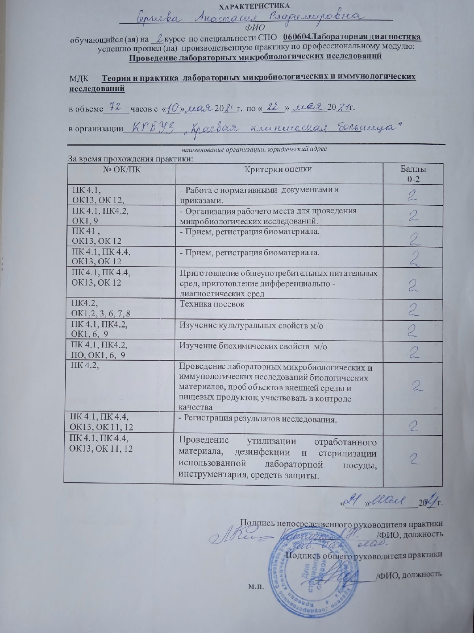

Аттестационный лист производственной практики
Студент (Фамилия И.О.) Сергеева Анастасия Владимировна
Обучающийся на 2 курсе по специальности 31.02.03 «Лабораторная диагностика»
при прохождении производственной практики по
ПМ 04 Проведение лабораторных микробиологических и иммунологических исследований
МДК 04.01 Теория и практика лабораторных микробиологических и иммунологических исследований

с 10 мая 2021 г. по 22 мая 2021г. в объеме 72 часов
в организации КГБУЗ «Краевая клиническая больница»
освоил общие компетенции ОК 1 – ОК 14
_______________________________________________________________
освоил профессиональные компетенции ПК 4.1, ПК 4.2,ПК 4.3, ПК4.4

№ п/п | Этапы аттестации производственной практики | Оценка
 | Оценка общего руководителя производственной практики
 | Дневник практики
 | Индивидуальное задание
 | Дифференцированный зачет
 | Итоговая оценка по производственной практике

Дата _______________ Ф.И.О. _______________
(подпись общего руководителя производственной практики от организации)
МП организации

Дата методический руководитель __________ Ф.И.О.__________
(подпись)
МП учебного отдела

